МКОУ «ЧУХВЕРКЕНТСКАЯ СОШ»
Открытый урок
по русскому языку
в 3 классе

Тема урока:
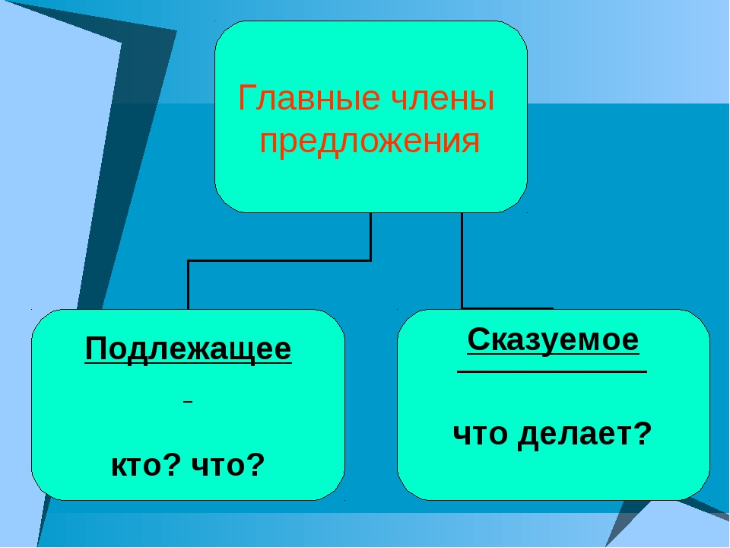

Провела:
учительница нач.классов
Алисултанова Ш.М.
2017 г.
Ход урока.
1.Организационный момент.
- Ребята, к нам с вами пришли гости. Повернитесь к ним, пожалуйста, лицом и улыбнитесь, поздаровайтесь, чтобы у вас и у наших гостей поднялось настроение. Спасибо. Начнем работу.
Присаживайтесь.
- Улыбнулись друг другу, теперь я ловлю ваши улыбочки.
- Давайте проверим, как вы сидите:
Руки! На месте,
Ноги! На месте,
Логти! У края.
Спинка! Прямая!

2. Психологический настрой детей на урок.
- Один мудрец однажды сказал: « Не для школы, а для жизни мы учимся!»
-Чему мы учимся на уроках русского языка?
*грамотно писать
*обогащаем свою речь
*учимся применять свои знания на практике
*знакомимся с тем, как устроен наш язык
- Для чего мы этому учимся?
Значит, мы на уроках русского языка учимся быть грамотными, а значит культурными.
- Поднимите руки, кто уверен, что справится со всеми трудностями, которые будут встречаться у нас на уроке.
- Трудность всегда преодолевается, если человек всё делает с хорошим настроением, с хорошими мыслями.
- Позволит ли ваше настроение преодолеть все трудности на нашем уроке русского языка?
- У вас на столе лежат тучка и солнышко. Посмотрите, какая из карточек отражает ваше настроение. Выберите её, покажите.
- Я думаю, у кого настроение не очень хорошее, мы постараемся все вместе его исправить .
У вас на столах лежит маршрутный лист урока, после выполнения каждого этапа вы должны себя оценить, если все правильно и получилось закрашиваете синим кружочком, если сомневаетесь что правильно или не верно, то красный кружочек закрашиваете.
3. Чистописание .
-Отгадайте загадки и скажите какую букву мы будем писать.

На одной ножке
В шоколадной одёжке. (Эскимо)

Это кто по проводам
В каждый дом приходит к нам?
По ночам, когда темно,
Освещает дом оно. (Электричество)
-Откройте тетради, запишите число, классная работа. На третьей строчке должна быть тема урока, поставь там точку, мы к ней вернемся как определим тему урока.
- итак, пропишите до конца строчки большую букву Э, маленькую Э, а на 2 строчке напишите слово эскимо
Оцените на маршрутном листе свою работу на данном этапе урока
4. Словарная работа.
- Давайте с вами вспомним словарные слова
Я вам буду загадывать загадки, а вы, отгадав, запишите словарное слово.
1. Не заботясь о погоде,
В сарафане белом ходит,
А в один из теплых дней
Май сережки дарит ей.
(ответ: береза)
2. Сколько ни ходи,
до конца не дойти
(ответ: дорога)
3. В огороде вырастаю.
А когда я созреваю,
Варят из меня томат,
В щи кладут
И так едят.
Ответ: Помидор
-какая буква пропущена в этом слове?
- Какая орфограмма есть в этих словах? (безуд.гл в корне слова непроверяемая ударением)
- С помощью чего мы можем проверить эти слова? (словаря)
-запиши эти слова с красной строки

-Оцените на маршрутном листе свою работу на данном этапе урока
5. Сообщение темы и цели урока .
Мёд, ест, вкусный , медвежонок
- Составьте предложение из этих слов. «Медвежонок ест вкусный мед».
- Представьте, что из предложения выпало первое слово. Что получилось?
- «Ест вкусный мед».
- Про кого мы не смогли узнать?
- Про того, кто ест.
- Нравится вам такое предложение?
- Нет.
- А теперь из предложения выпало второе слово. Что получилось?
- «Медвежонок вкусный мед».
- О чем не узнали?
- Что делает медведь.
- Из предложения выпало третье и четвертое слова. Что получилось?
- «Медвежонок ест».
- Можно назвать это предложением?
- Да!
- Верно, это - предложение. А что такое предложение?как вы думаете получилось бы у вас предложение без этих слов? Как называются эти слова?
-кто догадался какая тема нашего урока? Давайте поставим цели?
Слова, которые входят в это предложение, называются главными. Без них, как вы сейчас убедились, предложение не получится.
Запишите тему урока!
Прочитаем правило на стр.108 учебника о главных членах предложения.
(дети читают правило сначала про себя, затем вслух хором)

- Так без каких слов не может существовать предложение?
- Без подлежащего и сказуемого.
- Какое второе название есть у главных членов?
- Грамматическая основа.
Что такое подлежащее? (Подлежащее обозначает, о ком или о чём говорится в предложении. Оно отвечает на вопрос кто? или что?)
- Как подчеркивается? (Одной чертой)
- Что такое сказуемое? ( Сказуемое обозначает, что говорится о подлежащем. Оно отвечает на вопросы: что делает? что сделает?)
- Как подчеркивается? (Двумя чертами)

-посмотрите на рисунок. Что вы видете?
-кто является действующим лицом на этой картинке? В каком слове говорится о действии девочки? Запишите (девочка рисует)
-как можно установить связь между главными членами ? (задавать вопросы)
-как мы графически это покажем? (стрелками)
-почему двумя стрелками, а не одной?

- Как вы будете определять главные члены? Составим алгоритм.
1. Найди слово, которое называет то, о ком или о чем говорится
в предложении.
2.Проверь, отвечает ли это слово на вопросы КТО? или ЧТО?
3.Найди слово, которое называет, что делает о ком сообщается в предложении.
4.Проверь, отвечает ли слово на вопросы ЧТО ДЕЛАЕТ?
ЧТО ДЕЛАЛ? ЧТО БУДЕТ ДЕЛАТЬ?

6. Физминтука

7. Закрепление знаний. Работа в парах
-давайте потренируемся. У вас на столе лежат листочки с заданиями
-работа в парах
Работа с карточками.
Составьте предложения из данного набора слов.
Ветке, на, воробей, сидит
Хлопья, на, снежные, легли, землю
Подчеркните главные члены предложения, составьте схему.
-проверка.

8. Работа по учебнику.
Стр.109,№65
Максим работает.
Максим работает на заводе.
-какое слово поясняет сказуемое? Что оно уточняет и как называется этот член предложения? (второстепенный)
-что означает второстепенный член?
-какие части речи к ним относятся?

9. Домашнее задание: уч. с .109, №64

10. Рефлексия.
- Какие задания показались самыми интересными?
- Какие наиболее трудными? Почему?
- Что вам удалось? Над чем надо еще поработать каждому из вас?
- Как бы вы оценили свою работу на уроке?
-А теперь встаньте, пожалуйста, и изобразите собой шкалу успеха.
Умеете применять свои знания (сидят за партами - плохо, слабо; просто стоят – хорошо; стоят руки вверх – отлично)
- Я до всех не дотянусь, поэтому погладьте себя сами по головке и скажите: «Я молодец!»
